باغ اکتشافات کیهانی
باغ اکتشافات کیهانی(The Garden of Cosmic Speculation)

طراح : Charles Jencks
موقعیت : جنوب غربی اسکاتلند
این باغ که ۱۲ هکتار مساحت دارد در محوطه خانه شخصی Charles Jencks در جنوب غربی اسکاتلند قرار دارد. این باغ خصوصی به دلیل طراحی های خاص و متمایزش توسط صاحب خانه که یکی از طراحان منظر مشهور می باشد در سال ۱۹۸۹ طراحی و ساخته شده و یکی از مهمترین باغهای قرن ۲۱ به شمار می رود.

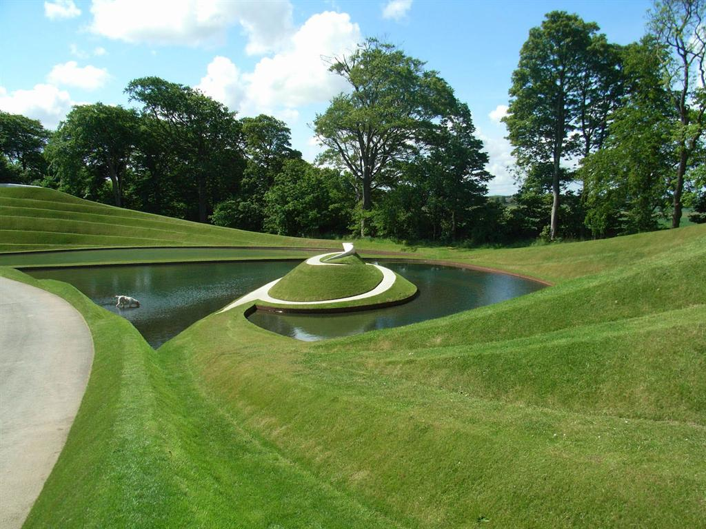
این باغ درختان زیادی ندارد اما با الهام از جهان هستی، علوم و ریاضیات ساخته شده و دارای کارهای حجاری و سنگتراشی های زیبا و چشم نواز ، دریاچه های مصنوعی و ساختارهای هندسی است و به واسطه همین ساختارها در میان سایر باغ ها یک پدیده زیبا و منحصر به فرد به شمار می آید.
طراحی آن تحت تأثیر فلسفه باغ های چینی می باشد. یکی از فلسفه های ریاضی که طراح به خوبی در محوطه این باغ از آن استفاده نموده به نام فلسفه پیچیدگی است که اعتقاد دارد هر چیزی در جهان هستی خود سازمانده و هماهنگ می باشد.

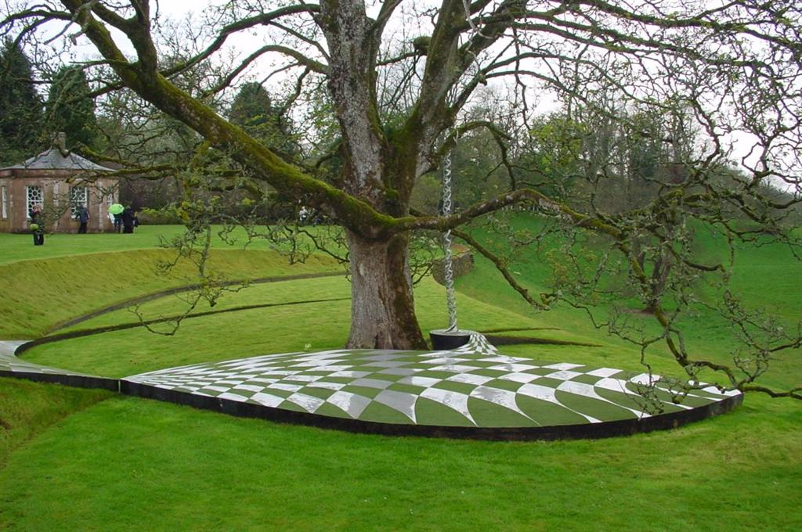
در این باغ پل های مارپیچ قرمز رنگی وجود دارد که Heaven Hell نامیده شده که نشان دهنده ارتباط متقابل بین تولد و چرخه حیات و همچنین خیر و شر می باشد. در انتهای این پل ها تعداد زیادی درخت زنده بزرگ وجود دارد در حالی که در آن سوی پل تعدادی درخت وجود دارند که به دلیل بیماری ( مرگ هلندی نارون ) قطع شده و بر روی زمین افتاده اند.

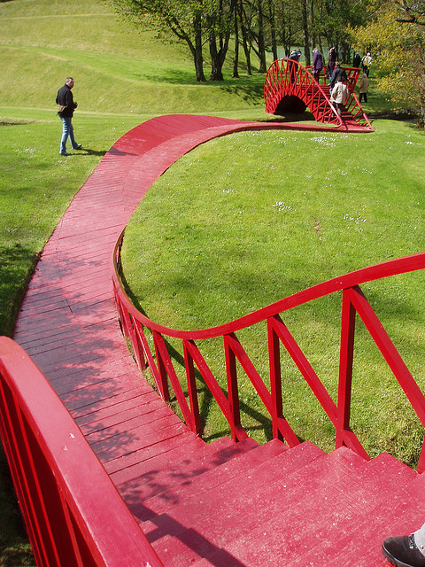
به اعتقاد طراح این باغ Jencks ،در ابتدای ساخت باغ یک مسئله نگران کننده و مشکل ، ایجاد پدیده های بزرگ جهان هستی بود که به تدریج و پس از گذشت سالها این پدیده ها هرچه بیشتر خود را نشان دادند به طوری که طراح از آنها برای تفکر و تعمق در مورد طبیعت و مبدأ جهان هستی استفاده نموده است.

همچنین در این باغ پله های شاخص و زیبایی با نام (The Universe Cascade) آبشار جهان وجود دارد. این مجموعه که دارای ۲۵ پله می باشد نشان می دهد که جهان چگونه طی میلیاردها سال پدیدار شده است. با بالا رفتن از این پله ها آیتم های زیبا و رمزآلودی وجود دارد که بیننده را وادار به تفکر عمیق در مورد پیدایش جهان هستی می کند.

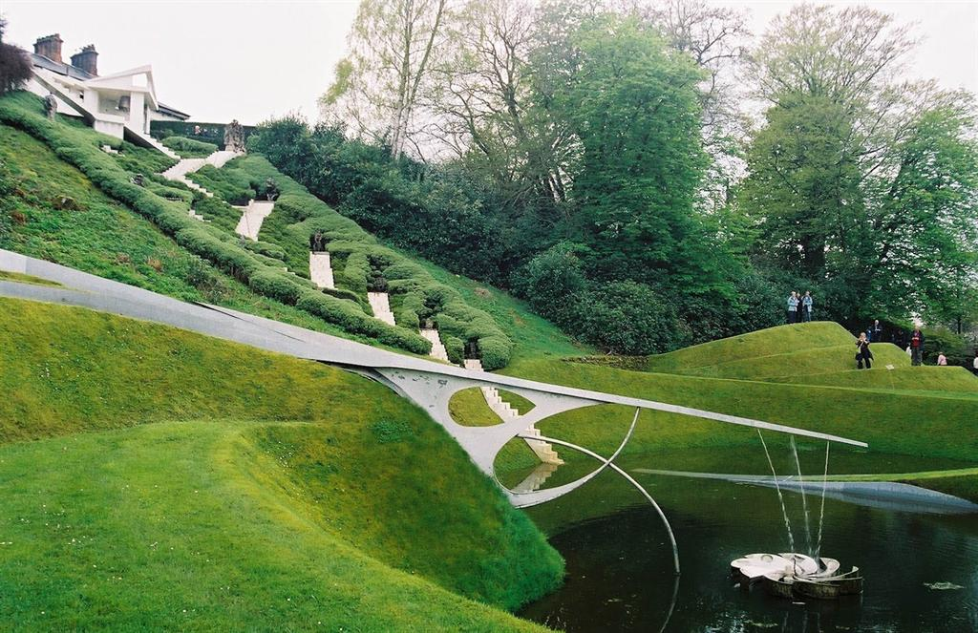

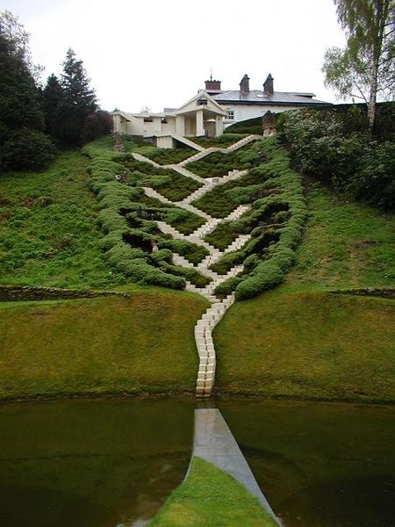
درون باغ DNA نیز ۶ قسمت باغ آشپزخانه یا باغ خوراکی (سبزیجات) (Kitchen Garden) وجود دارد که نشان دهنده حواس پنج گانه و همچنین حس ششم در انسان است.
در حقیقت می توان گفت که این باغ نمایشی است از پدیده ها به منظور تفکردر فلسفه ایجاد و انتظام جهان هستی.

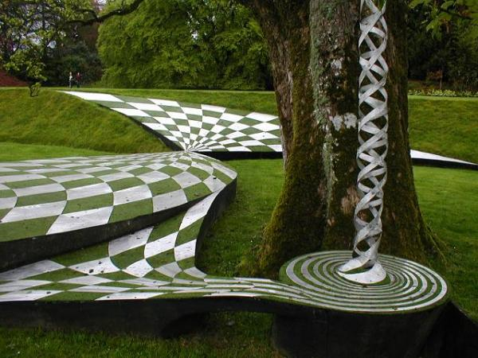

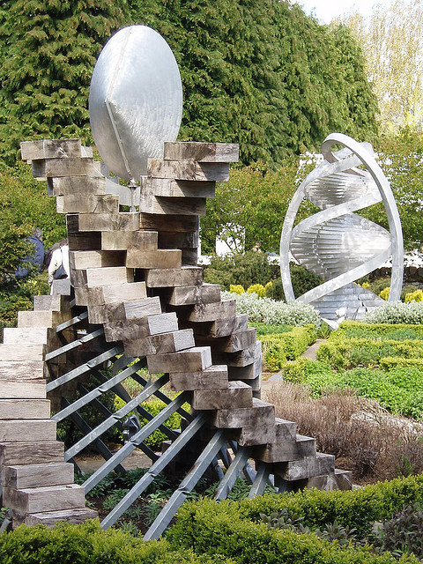
بازدید از این باغ یک روز در سال برای عموم آزاد است و تمام درآمد حاصل از بازدید آن صرف امور خیریه وکمک به انجمن حمایت از بیماران سرطانی ( Maggie’s Center) می شود.

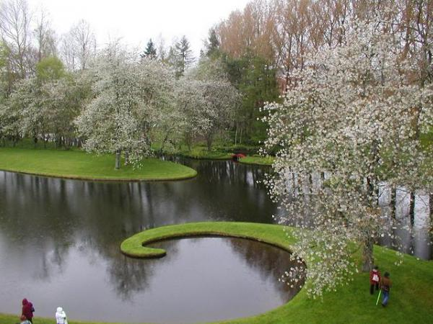

گردآوری و ترجمه : اعظم شریفی

http://www.environmentalgraffiti.com

دریافت متن لاتین مرتبط

